CPR+AED 教學活動
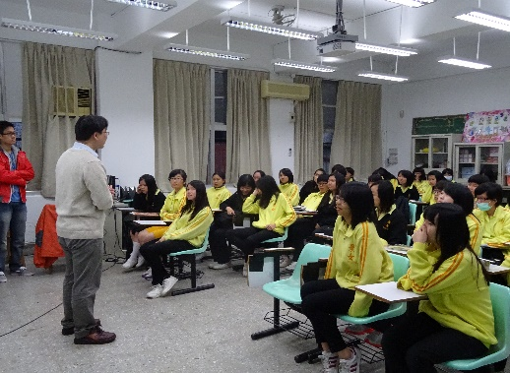 | 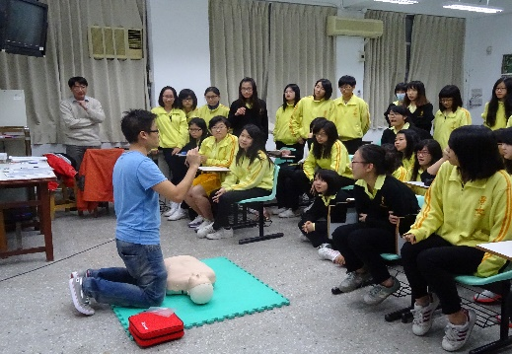
臺大醫院醫療團隊來校，針對學生講授CPR+AED | 臺大醫院醫療團隊來校，針對學生操作CPR+AED
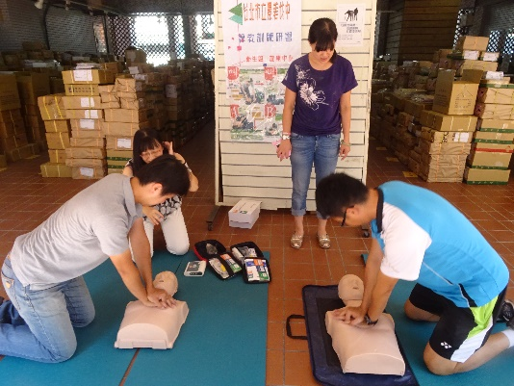 | 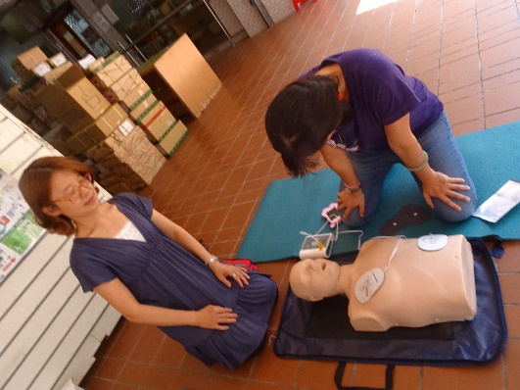
本校健康中心針對教職員工CPR+AED研習 | 本校護理教師協助教職員工CPR+AED研習
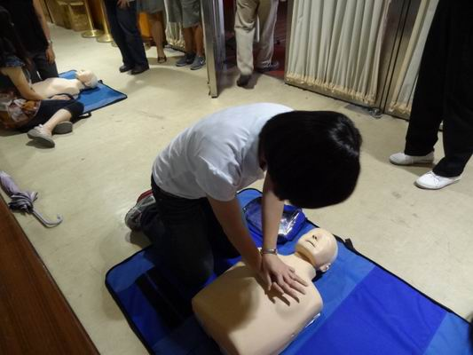 | 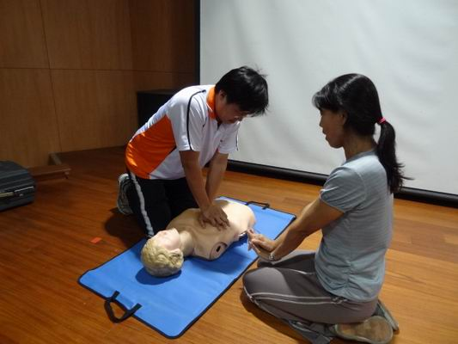
本校教職員工操作CPR步驟 | 本校衛生組長協助教職員工CPR+AED研習

